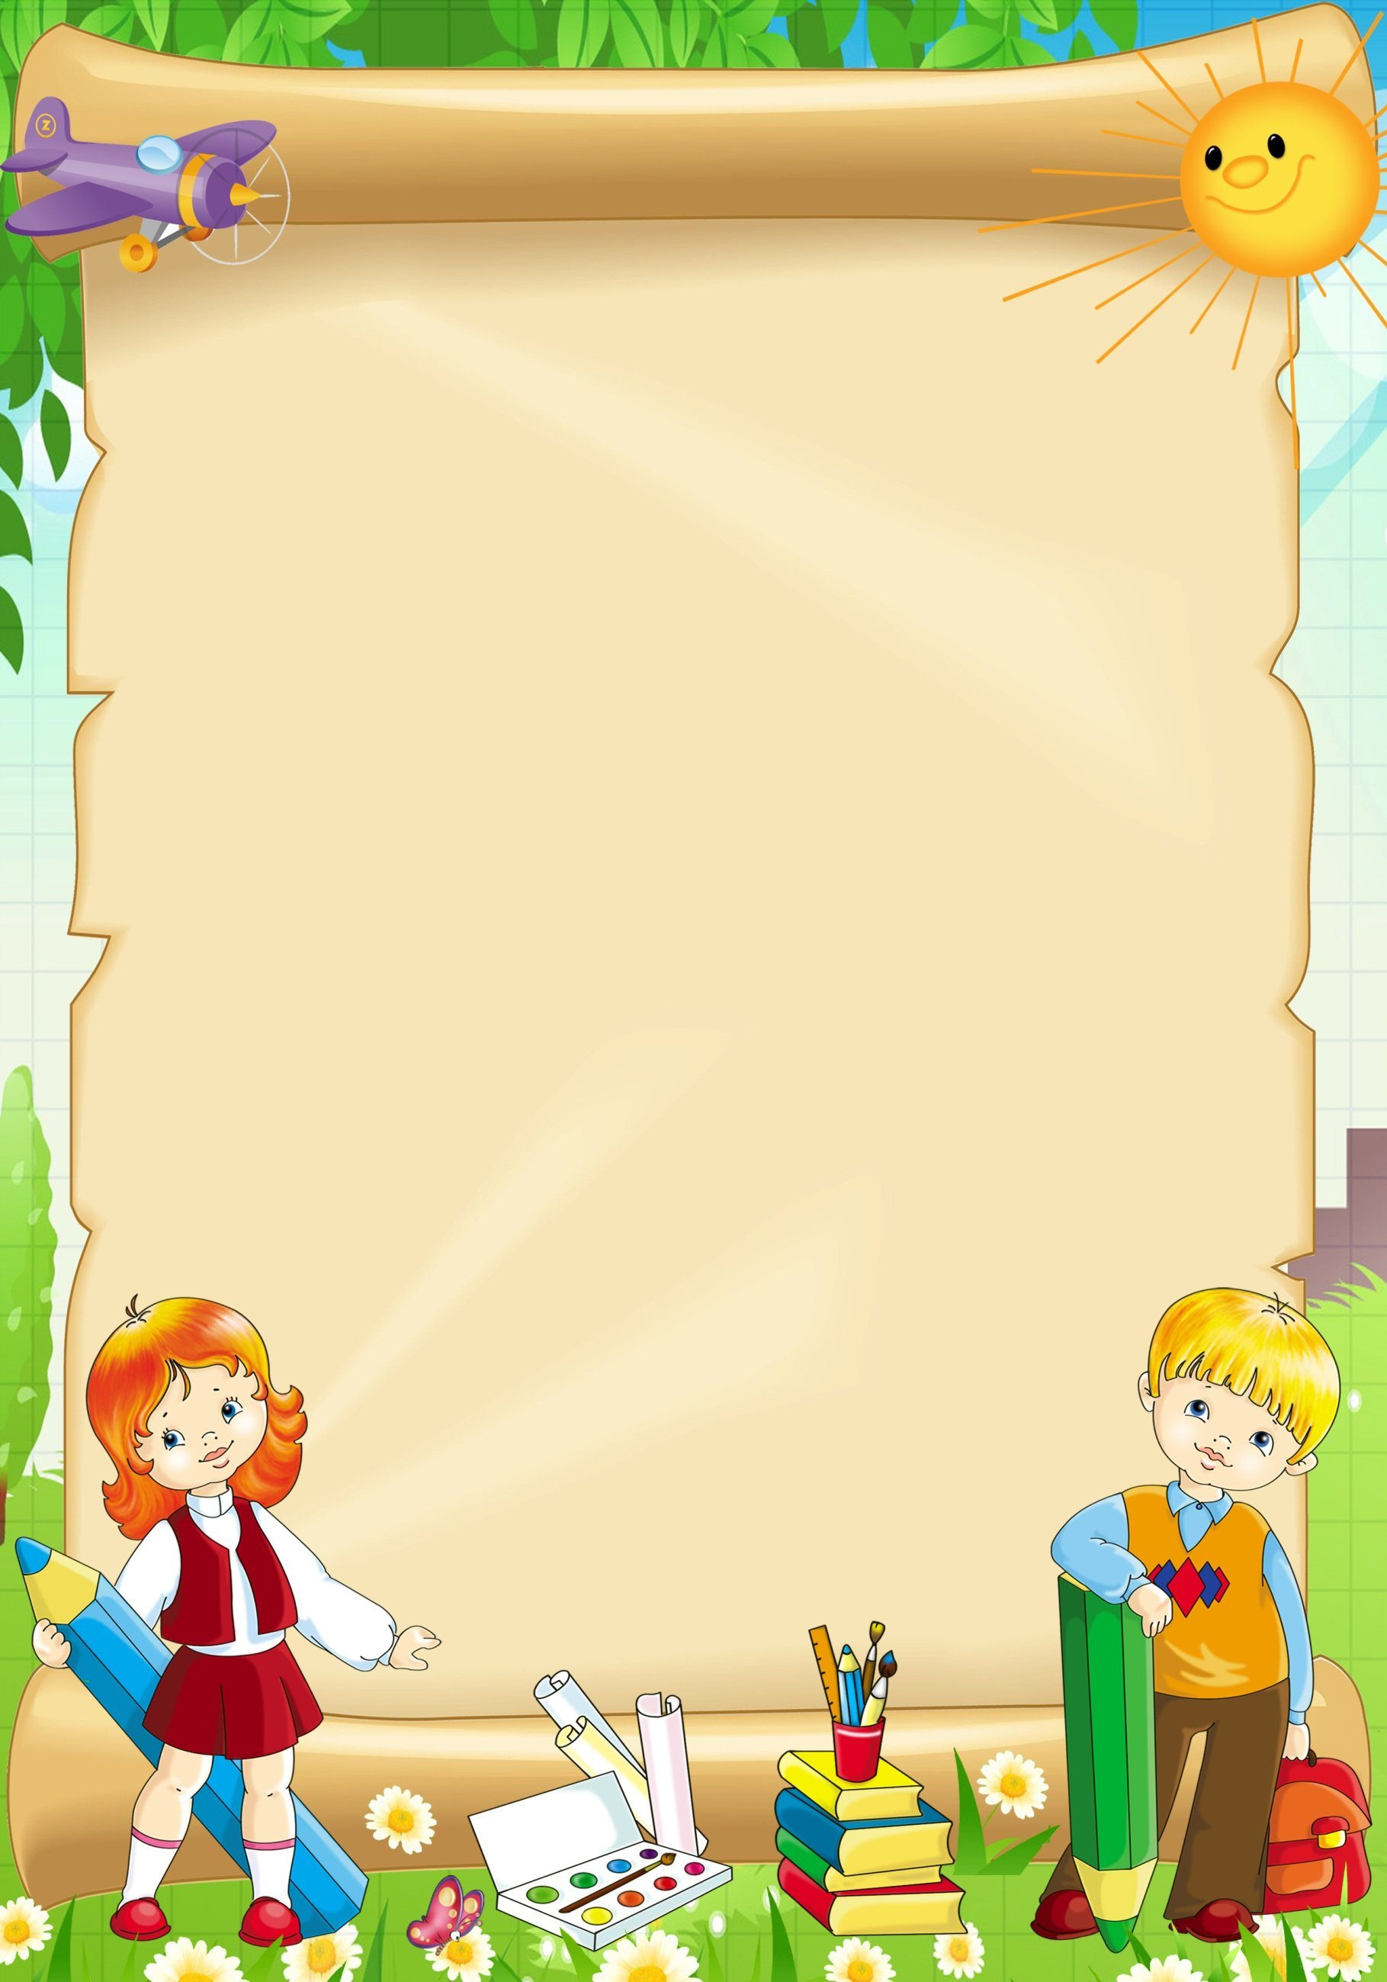

**Логопедтен ата-аналарға кеңес**

1. Әр іс әрекет кезінде өз балаңызбен сөйлесіңіз, мысалы, тамақ жасау кезінде, үй жинап жүргенде, киіндіріп-шешіндіргенде, ойнағанда, серуенге шыққанда және т.б. не істеп жатқаныңызды, не көргеніңізді, бала не істегенін, басқа адамдар не істеп жатқандарын және баланың не көріп отырғанын айтып отырыңыз.

2. Асықпай сөйлесіңіз, қалыпты темпте, интонациямен.

3. Құрастырылған сөздерді, сөйлемдерді ДҰРЫС қолданып айтыңыз. Сіздің сөйлеміңіз баланың сөйлемінен 1 – 3 сөзге ұзын болу керек. Егер де сіздің балаңыз өз ойын әлі тек бір сөздік сөйлемдермен ғана білдірсе, онда сіздің сөйлемшеңіз екі үш сөзден тұру керек.

4. АШЫҚ сұрақтарды қойыңыз. Бұл балаңыздың жауап бергенде бірнеше сөздерді қолдануға итермелейді. Мысалы: «Ол ойнып отыр ма?» дегеннің орнына «Ол не істеп отыр?». Егер де бала жауабында қиналса, сұрақты қоя отырып «немесе» деген сөзді қолданыңыз. Мысалы: «Бала секіріп тұр ма немесе жүгіріп бара ма?».

5. Баланың сөйлеуіне және сұрақтарға жауап беруіне мүмкіндік үшін, уақытты кішкене созып тұрыңыз.

6. Сізді қоршаған дыбыстар мен дауылдарды таңдаңыз. Балаға айтыңыз: «Тыңдашы, ит қалай үретінін, ал бұл желдің дауылы» және т.б. Ал сосын сұраңыз «Бұл не?» Бұл иттің үруі, желдің дауылы, ұшақтың дыбысы, жапытақтардың сылбыры, өзеннің сылдырлап ағуы және т.б.

7. Қысқа әңгіме, оқиғаны айтыңыз. Сосын балаға бұл оқиғаны Сізге немесе басқа кісіге айтып беруіңе көмектесіңіз. Қиналған кездеріңде, бағыттайтын сұрақтарды қойыңыз.

8. Егерт де бала сөйлегенде бірнеше ғана сөздерді қолданса, оның сөздік қорын байыту үшін жаңа сөздермен таңыстырыңыз. 5-6 сөз таңдаңыз (дене бөліктері, ойыншықтар, азық-түліктер) және оларды балаға атаңыз. Оған сөздерді қайталауға мүмкіндік беріңіз. Бала оларды үздік дыбыстайды деп күтпеңіз. Баланы жандандырып, сөздерді жаттатқыздыра беріңіз. Бала сөздерді дыбыстаған кейін, 5-6 сөзді енгіздіріңіз. Бала оны қоршап жатқан көп заттардың аттарын меңгергенше дейін, осылай сөздерді қосып отырыңыз. Күн сайын жаттықтырыңыз.